Sud-Ouest du 15 octobre 2018

Hôpital de Libourne : des moyens « naturels » pour soulager la douleur

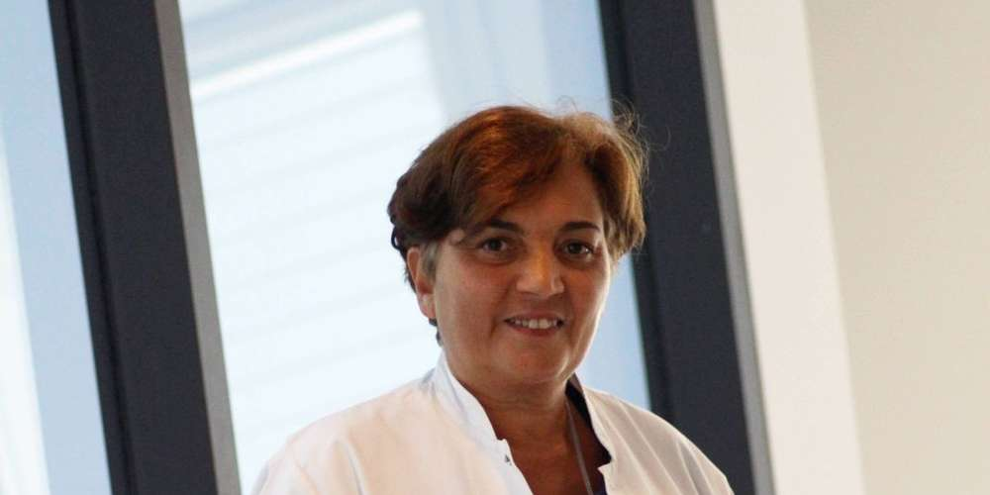
Naïma Badja, médecin réanimateur membre du « centre douleur » au sein duquel elle est très investie. PHOTO L. D.

Ce lundi, Journée mondiale contre la douleur, l’hôpital met en lumière son « centre douleur » et les pratiques auxquelles est formée une partie du personnel telle que l’hypnose.

Sophrologie, hypnose, toucher massage, musicothérapie, réflexologie… Depuis 2014, 26 % des soignants de l’hôpital Robert-Boulin ont été formés à l’une de ces approches complémentaires de lutte contre la douleur. « Ces pratiques font partie des actes de soin. Depuis dix ans, il y a vraie adhésion du corps médical », relate Sandrine Mebs, cadre supérieur de santé, vice-présidente du Comité de lutte contre la douleur (Clud, lire ci-contre). Auparavant et encore parfois aujourd’hui, certains a priori persistent. Aussi bien du côté du personnel que des patients. « La formation permet de casser ces peurs. Quant aux malades, certains sont en demande. Il y a un réel changement de paradigme sur le sujet », observe Naïma Badja, médecin réanimateur, très investie dans les consultations douleurs.

En ce lundi, décrété Journée mondiale contre la douleur, la structure de prise en charge de la douleur de l’hôpital de Libourne est justement mise à l’honneur dans l’atrium de Robert-Boulin. Au menu : partage d’expériences, rencontres, affiches, présences d’associations comme celle des usagers ou l’Hospitalisation à domicile (HAD)…

1 100 patients en 2017

Cette journée est surtout l’occasion de mettre en lumière ce « centre douleur », localisé au pavillon 20, où un médecin algologue, une infirmière hypnose-relaxation, un psy et une secrétaire travaillent. « Il y a quelques années nous avons informé les médecins traitants de l’existence de ce service. », indique Naïma Badja. Les patients peuvent aussi prendre directement rendez-vous. Actuellement, le délai d’attente est de quatre mois mais des créneaux d’urgence sont constamment maintenus. En 2017, près de 1 100 patients, dont 400 nouveaux, y ont consulté.

« Le contact, l’écoute, c’est 50 % du traitement. Après on propose différentes techniques et on se laisse guider par le patient », détaille Naïma Badja. Dans les services aussi, ces pratiques sont utiles. La musicothérapie peut aider lors d’une anesthésie ou en psychiatrie. La sophrologie est pertinente pour les rhumatismes ou en salle d’accouchement ; l’hypnose et le toucher massage pour les dialyses, les scanners ou encore en chirurgie. Toutes ces méthodes permettent surtout de diminuer le recours aux médicaments. Ergothérapeutes, aide-soignant, médecins, infirmiers… Ils sont de plus en plus nombreux à y être formés. Des réunions entre patients sont aussi organisées. Comme celle intitulée « faire un break avec sa douleur ». Un moyen de libérer la parole. « Il est important que le malade exprime sa douleur et que, nous, soignants, la reconnaissions. »

Le Comité de lutte contre la douleur (Clud) se veut un comité pluriprofessionnel et pluridisciplinaire. Praticiens hospitaliers (dont au moins un pharmacien), un représentant sage-femme, des référents douleur du personnels soignants, un représentant des usagers, une équipe des soins palliatifs, un directeur des soins, le président du Commission médicale d’établissement (CME)… En tout, une trentaine de personnes y siège.

Le Clud travaille notamment avec la cellule formation qui propose justement des sessions financées par l’hôpital. « Notre souhait, c’est de s’appuyer sur des référents douleur qui, une fois formés, peuvent transmettre une partie de leurs connaissances, relate Sandrine Mebs. Parfois, le fait d’avoir juste quelques bons mots ou de poser les bonnes questions peuvent suffire à calmer une douleur liée à un état de stress ou d’angoisse, comme lors d’une IRM par exemple. »

Rattaché à la Commission médicale d’établissement, ce comité de lutte contre la douleur est une obligation depuis 2005. Son principal objectif est de veiller à la mise en œuvre de la politique nationale de lutte contre la douleur. « Il se veut force de propositions pour écrire et diffuser des procédures de mise en charge. » Il est aussi un outil de coordination et de communication aussi bien en interne qu’à l’extérieur de l’hôpital.

